ΠΕΡΙΕΧΟΜΕΝΑ

Επαρχιακός Δρόμος 4
Περίληψη 4
Διάρκεια 4
Στόχοι 4
Εργαλεία 4
Περιγραφή του Παιχνιδιού 4
Προτεινόμενη εκπαιδευτική αξιοποίηση 5

Επαρχιακός Δρόμος
Περίληψη  Το παιχνίδι αυτό σχεδιάστηκε για να αναδείξει έννοιες που συνδέονται με την ευθύγραμμη ομαλή κίνηση. Οι μαθητές καθορίζουν την ταχύτητα ενός φορτηγού το οποίο πρέπει να φτάσει όσο το δυνατό συντομότερα στην κοντινή πόλη. Αλλά αυτό θα πρέπει να γίνει με ασφάλεια για τα ζώα που διασχίζουν το δρόμο.  Διάρκεια  2-3 Διδακτικές ώρες  Στόχοι  Οι δραστηριότητες που αναπτύσσονται σε αυτό το παιχνίδι επιτρέπουν στους μαθητές να:  - Κάνουν υπολογισμούς μεγεθών της κίνησης όπως χρόνου, μετατόπισης, ταχύτητας.  - Εκτιμούν ποιοτικά τα παραπάνω μεγέθη.  - Διαμορφώνουν στρατηγικές επίλυσης του προβλήματος.  - Μετατρέπουν τιμές ταχύτητας σε άλλες μονάδες μέτρησης.  - Εξοικειωθούν με τιμές ταχυτήτων κίνησης ζωντανών οργανισμών.  Εργαλεία  Τεχνολογική πλατφόρμα: Αβάκιο  Λογισμικό: Επαρχιακός Δρόμος (Συνθέσεις ψηφίδων)  Περιγραφή του Παιχνιδιού  Η οθόνη του παιχνιδιού περιλαμβάνει τον δρόμο. Πάνω στον δρόμο κινούνται το αυτοκίνητο και κάποια ζώα τα οποία εμφανίζονται με τυχαίο τρόπο σε διάφορες αποστάσεις από το αυτοκίνητο. Το παιχνίδι έχει 9 οθόνες. Στην πρώτη οθόνη εμφανίζεται ένα ζώο (3 προσπάθειες) έπειτα δύο ζώα και τέλος τρία ζώα. Στον Πίνακα 1 της οθόνης εμφανίζονται πληροφορίες για την ταχύτητα, η εικόνα και το όνομα του κάθε ζώου καθώς και η απόσταση που έχει αρχικά το αυτοκίνητο από το ζώο. Ένας δεύτερο Πίνακας 2 σας δίνει πληροφορίες για το αυτοκίνητο. Για να παίξετε το παιχνίδι θα πρέπει να πατήσετε το κουμπί Επαναφορά και το Έναρξη παιχνιδιού. Με τον Διαδρομέα (slider) μπορείτε να καθορίσετε την τιμή της ταχύτητας του αυτοκινήτου σε Χιλιόμετρα ανά ώρα. Στον πίνακα του αυτοκινήτου τότε εμφανίζετε η ταχύτητα του σε μέτρα ανά δευτερόλεπτο. Με το κουμπί Εκκίνηση το αυτοκίνητο ξεκινά καθώς επίσης και τα ζώα. Σύγκρουση του αυτοκινήτου πραγματοποιείται όταν το ζώο βρεθεί στο χώρο του δρόμου που περνά το αυτοκίνητο την στιγμή ακριβώς που το αυτοκίνητο περνά από εκεί. Αν σε κάθε οθόνη η ταχύτητα που επιλέξετε είναι ικανοποιητική και τα ζώα διασχίζουν τον δρόμο με ασφάλεια τότε κερδίζετε πόντους (Σκόρ) ανάλογα με το πόσο γρήγορα κινείται το αυτοκίνητο. Αν πραγματοποιηθεί σύγκρουση τότε το παιχνίδι διακόπτεται και πρέπει να ξεκινήσετε από την αρχή. Κάτω αριστερά της οθόνης υπάρχει μία βοηθητική Αριθμομηχανή για απλές πράξεις. Πληκτρολογήστε το νούμερο που σας ενδιαφέρει και καταχωρήστε το πατώντας enter. Επιλέξτε από την λίστα την πράξη που επιθυμείτε και τέλος πληκτρολογήστε και τον δεύτερο αριθμό. Πατήστε στο ίσον και έχετε το αποτέλεσμα.  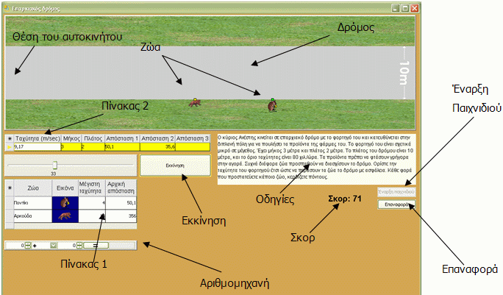  Εικόνα 1  Προτεινόμενη εκπαιδευτική αξιοποίηση  Το παιχνίδι μπορεί να αξιοποιηθεί από τους μαθητές αυτόνομα σε κάποιο χρόνο κατάλληλο για την πορεία της διδασκαλίας ή σε μία περισσότερο κατευθυνόμενη διδασκαλία. Οι μαθητές μπορούν να δουλέψουν σε μικρές ομάδες ή ατομικά.  Φάση 1  Ζητήστε από τους μαθητές να μελετήσουν την οθόνη που τους δίνεται με την έναρξη του παιχνιδιού. Αφήστε να πειραματιστούν με αυτό για λίγο. Στην συνέχεια συζητήστε μαζί τους για τα αποτελέσματα των προσπαθειών τους. Συζητήστε μαζί τους για το τι συμβαίνει όταν υπάρχει σύγκρουση του αυτοκινήτου με κάποιο ζώο.  Φάση 2  Σε αυτή την φάση μπορούμε να κατευθύνουμε τους μαθητές σε διερεύνηση της λύσης του προβλήματος μέσα από κατάλληλους υπολογισμούς για την περίπτωση του ενός ζώου. Μετά το τέλος της φάσης αυτής μπορεί ο μαθητής να διατυπώσει μία στρατηγική έρευνας και επίλυσης του προβλήματος.  Φάση 3-4  Οι μαθητές αναπτύσσουν εργαλεία έρευνας και επίλυσης του προβλήματος για την περίπτωση των δύο ζώων και των τριών ζώων.  Φάση 5  Οι μαθητές εφαρμόζουν ελεύθερα τα εργαλεία τα οποία σχεδίασαν και παίζουν το παιχνίδι.  Φάση 6  Χρησιμοποιούμε ερωτήσεις πολλαπλής επιλογής και υπολογισμών για να αξιολογήσουμε την μαθησιακή εμπειρία των μαθητών. | Τάξη  Β Γυμνασίου  Γνωστικό Αντικείμενο  Φυσική  Σύνδεση με το ΔΕΠΣ και ΑΠΣ  Εύγραμμη ομαλή κίνηση  - Υπολογισμός μετατόπισης και χρόνου κίνησης  - Ορισμός της μέσης ταχύτητας  - Επίλυση προβλημάτων

Το παρόν εκπαιδευτικό υλικό αναπτύχθηκε στο παρακάτω πλαίσιο:

Πράξη: | ΠΛΕΙΑΔΕΣ: Ανάπτυξη Εκπαιδευτικού Λογισμικού και Ολοκληρωμένων Εκπαιδευτικών Πακέτων για τα Ελληνικά Σχολεία της Πρωτοβάθμιας και Δευτεροβάθμιας Εκπαίδευσης & Διάθεση Προϊόντων Εκπαιδευτικού Λογισμικού στα Σχολεία.  (2003-2007) http://pleiades.cti.gr
Ενότητα: | ΝΗΡΗΙΔΕΣ: Ανάπτυξη ολοκληρωμένων εκπαιδευτικών πακέτων
Τελικός Δικαιούχος  (Φορέας Υλοποίησης & Επιστημονικής Παρακολούθησης του έργου): | Ερευνητικό Ακαδημαϊκό Ινστιτούτο Τεχνολογίας Υπολογιστών (ΕΑ.ΙΤΥ) (http://www.cti.gr/)
Φορέας Χρηματοδότησης και Λειτουργίας: | Υπουργείο Εθνικής Παιδείας και Θρησκευμάτων (Υπ.Ε.Π.Θ.)
Χρηματοδότηση: | Επιχειρησιακό Πρόγραμμα: “Κοινωνία της Πληροφορίας”, Μέτρο 1.2, Γ’ ΚΠΣ


